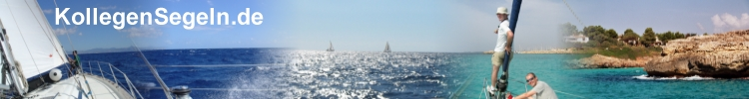
Seemeilen-Bestätigung
Downloads: www.charter-logbuch.de & www.meilenbuch-segeln.de

Diese Seemeilen-Bestätigung gilt als Nachweis für die Teilnahme an nachfolgend näher beschriebenem Segeltörn.

Angaben zum Törn
Törnbezeichnung: | Mallorca Törn 2010
Revier | Balearen
Zeitraum | 11.09. – 18.09.2010
Segelroute | Palma de Mallorca, …,
 | ... , Cabrera,
 | Palma de Mallorca
Gesamtstrecke über Grund in Seemeilen | *** ca. 150 sm ***

Angaben zur Crew
Skipper: | name
Crew:
Crew:
Crew:
Crew:
Crew:
Inhaber dieser Seemeilen-Bestätigung
Funktion(en) an Bord

Angabe zum Schiff
Schiffsname
Schiffstyp und Werft
Name des Eigners und Flagge

Angaben des o.g. Schiffsführers
Name
Anschrift
höchster nautischer Befähigungsnachweis | SKS – Sportküstenschifferschein

Datum |  | Unterschrift

Tipps & Tools für Skipper

www.charter-logbuch.de
Nützliches für Skipper & Crew
- Immer wieder Neues
- Kostenlose Downloads & Newsletter
Yachtcharter-Suche Online
Mit Ausrüstungsindex und Skipperbewertungen
- 24/7 online recherchieren, vergleichen und entscheiden
- z.B.: Griechenland, Kroatien, Mallorca, Seychellen
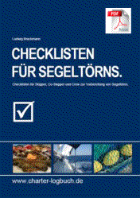 |  | eBook: Checklisten für Segeltörns  Kostenlos mit Newsletter-Anmeldung  - Skipper-Packliste, Crew-Packliste zum Weitergeben  - Mitseglervereinbarung, u.v.a.m.  - Wie vermeide ich Seekrankheit?  Das Info-Paket zur Törnvorbereitung zu Hause.
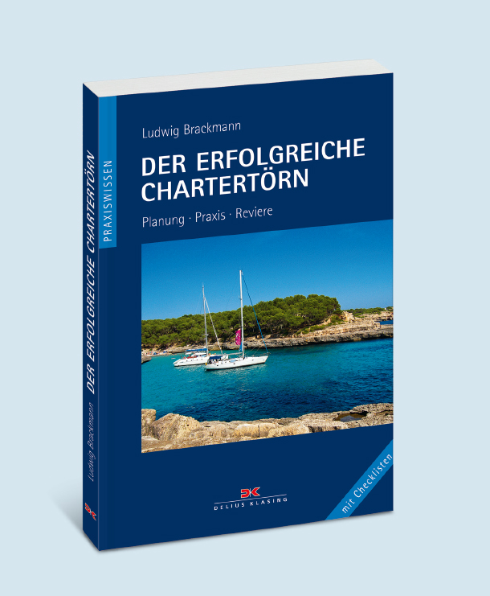 |  | eBook: Der erfolgreiche Chartertörn  Mit anklickbaren Checklisten im eBook  - Für viele SmartPhones & Tablets, mit der App textunes.de  - Im Handy und auf dem Tablet komfortabel lesen  - Checklisten im Handy abhaken und im eBook speichern
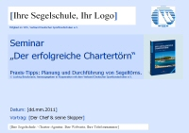 |  | Marketing für Segelschulen  Marketingkonzepte mit Nutzen für Segler  - Fachvorträge  - Buchideen  - Seminare  - www.derchartertoern.de

